考评程序

考评程序依次为申报、评审、公示、审批四个步骤。
一、申报
符合条件的单位年初向同级档案局提出考评等级创建计划，各级档案局在审核后及时下达考评计划。
按计划完成自查工作的单位，对照《湖北省企业、科技事业单位档案工作目标管理考评标准及评分表》进行自查评分，填写《湖北省企业、科技事业单位档案工作目标管理考评申报审批表》，向同级档案局提出验收申请。
鼓励有条件的地区实行网上申请。
二、评审
（一）评审组织
评审工作由具有考评权限的档案局会同相关主管单位共同组织。一般由3-5人组成评审组。组成人员为：
1.档案行政管理部门有关人员；
2.行业主管部门有关人员；
3.档案工作协作组组长单位人员；
4.相关档案业务人员。
鼓励各地区创造条件逐步推行网上评审。
（二）评审时间
各单位应按照年初申报计划和拟考评时间，及时完成创建工作。评审工作应于当年12月10日前完成。
（三）评审程序
1.听取档案工作目标管理及自查情况汇报；
2.对照考评标准，严格逐项检查；
3.审查材料，逐项评议评分，形成评审意见；
4.与被考评单位交换意见。
三、公示
评审通过的单位，由负责考评的档案局在其档案信息网站或相关门户网站公示，接受社会监督。公示时间不少于5天。
四、审批
（一）审批依据
1.申请报告；
2.申报审批表；
3.考评表；
4.公示结果；
5.廉政告知书。
（二）确认备案
各级档案局业务部门将考评结果报局领导审批通过后发函确认，并在网上公布。
各市、州及直管市、神农架林区档案局每年12月15日前将辖区内当年考评确认的情况汇总报省档案局备案。

考核项目

一、组织管理（共22分）。包括组织机构（6分）、规章制度（6分）、归档文件控制措施（5分）、干部队伍建设（5分）。
二、设施设备（共10分）。包括档案用房（3分）、设施设备（5分）、档案装具（2分）。
三、业务建设（共32分）。包括档案资源管理（12分）、案卷质量（10分）、库房管理（6分）、档案鉴定（2分）、档案统计（2分）。
四、档案信息化（共24分）。包括软硬件条件（5分）、数据资源（12分）、数据安全（5分）、信息查询（2分）。
五、开发利用（共12分）。包括档案利用（5分）、编研开发（7分）。

奖励政策

企事业单位档案工作规范管理经评审达到AAA级、AA级（含复查）的，按照《档案法》、《档案法实施办法》、《湖北省档案管理条例》及相关规定，参照《湖北省机关档案工作目标管理等级考评办法》的奖励办法，享受档案达标先进单位奖励政策。在档案规范管理工作中做出显著成绩的个人，由所在单位按照有关规定给予奖励。

胡大平书记深入调研我校档案工作

2016年6月12日上午，为进一步加强档案达标工作，了解达标工作进展情况和工作难点，胡大平书记对我校档案工作进行调研。郑瑛副校长、党政办、组织人事处、纪委、档案馆等部门负责人及档案馆工作人员参加了调研工作会议。会上，董红林就我校档案馆达标工作基本情况、我校档案整理加工及数字化外包项目、达标工作进展及难点等作了汇报。然后，相关职能部门负责人表示全力支持档案工作达标。
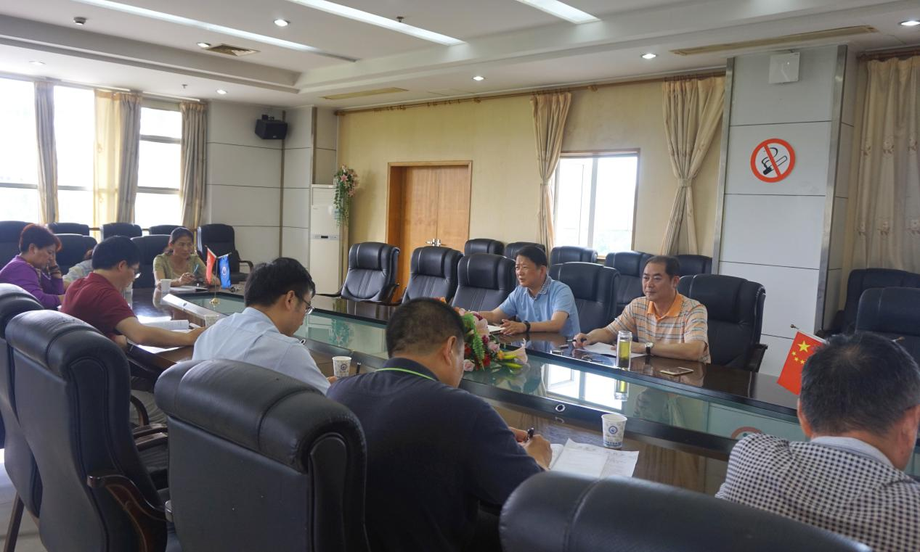
郑瑛副校长指出档案达标是必然要求，在我校档案达标工作中档案意识不强是弱点；时间紧、任务重、人员少、工作量大是难点；加强档案资料收集工作，为AA达标提供基础保障是要点。
胡大平书记强调，档案达标是学校今年一项重点工作，这不仅能全面提高学校档案工作，也是关系学校教职工的一项民生工作。他提出要普遍提高大家对档案的认识，按照各自职责做好工作，确保档案应收尽收，档案馆更要增强使命感、责任感、紧迫感，对达标工作要有的放矢，切勿“等米下锅”，要转换工作思路，确保履行职责到位；要进一步增强对档案达标工作紧迫性的认识，加强档案安全保护和有效利用的理论和实践研究，切实提高档案安全保障和利用服务能力；要对档案达标工作进行全方位的统筹，从系统、整体上抓好推进和落实；要强化档案达标工作责任，明确责任主体、各部门责任分工，做到责任明晰、具体；要健全档案工作制度，形成良好的档案工作机制，做到全面覆盖、重点突出；要加强档案达标工作保障，建立达标工作考核和奖惩机制，扎实推动、有序推进档案达标工作。

我校召开档案目标管理达标工作会议

6月29日上午，胡大平书记主持召开学校档案达标工作会议，副校长郑瑛，各学院、各部门主要负责人及档案馆工作人员参会。此次会议旨在进一步研究部署档案达标工作，增强各部门档案意识，化工作压力为动力，推进达标工作再上台阶。会上，校档案馆馆长董红林作了工作汇报，介绍了我馆建设情况，分析了我校档案达标工作存在的问题及困难，提出了相应的解决措施。
郑瑛副校长指出档案工作是一项重要且有意义的工作，我校档案管理工作成效具有风向标意义，成效越大，越表示学校发展在加快。务必以加强队伍素质为宗旨，加大对档案专兼职人员的培训力度，提高专业水平。务必启动学校“大事记”编制工作，这不仅是档案达标要求之一，也是我校总结经验，改进工作，促进学校发展的必要工作之一。
胡大平书记强调，档案工作是高校整体工作中不可缺少的重要组成部分，搞好档案工作是学校管理、发展的需要，是大学文化传承的需要。依法治档是档案管理观念现代化的重要内容，也是依法治国、依法治校的必然演绎。为此我们要做好《档案法》的宣传贯彻，对我校档案工作正确定位，加强档案管理体制机制建设。档案工作达标是对档案工作进行检验的一种手段，其目的是加强档案基础性工作，把档案管理工作纳入法制化、规范化建设的轨道，使之更好地为学校各项工作服务。为此，我们要切实加强工作力度，健全档案管理办法，稳定档案管理队伍，发扬吃苦耐劳的工作作风和实干精神，确保档案达标工作顺利推进。

踏实工作，力保达标
——我校档案馆暑假期间坚守岗位

今年暑假，高温持续升级，看似宁静的校园里，我校档案馆本着服务理念和责任意识，放弃休息，坚守在档案达标工作的第一线。
为保证达标准备工作的有序开展、保证文书档案及其他档案能得以快速及有效整理、数字化加工，我馆全体工作人员全程参与，抓紧完成各项达标准备工作。截至8月31日，我们已完成全宗卷八大类内容中大部分相关材料的整理、编写，包括：全宗介绍类（全宗指南、组织沿革等）、档案收集类（档案归档制度、档案资料交接文据及相关目录等）、档案整理类（档案实体分类和档号编制办法、文件材料归档范围及保管期限的规定等）、档案鉴定类（鉴定工作的制度、组织、方案等）、档案保管类（档案保管工作制度、保密制度等）、档案统计类（档案工作基本情况统计报表等）、档案利用类（档案利用制度、检索工作编制情况等）、新技术应用类（档案信息化和数字化工作情况等）。此外，基本完成档案工作目标管理达标考评材料的编写，主要包括档案管理网络图、档案管理各项制度和职责、档案工作应急预案、档案管理工作情况汇报（初稿）、档案编研成果统计等。
在档案数字化方面，目前文书档案（2007—2015）已入库4373件，600余件待入库；学籍档案（2007—2014）正在录入中，32200件待入库；会计档案（2007—2015）正在录入中，已入库266件，88余件待入库；科研档案（2007—2015）有78件待入库；基建档案准备装订录入，3000余件待入库。
接下来，我校档案馆将进一步完善档案达标准备工作，查缺补漏，按计划完成自查工作，积极准备迎接初检。

湖北工业大学2016届毕业生档案
归档与转递工作全面铺开

随着毕业季的临近，为保证2016届毕业生顺利派遣，湖北工业大学全面铺开了毕业生档案归档与转递工作。
为强调对毕业生档案工作的重视，5月6日，湖北工业大学首次以红头文件的形式下发了《关于做好2016届毕业生档案归档、转递工作的通知》，明确了工作任务、工作要求与时间安排。档案馆还进一步拟订了《湖北工业大学2016届毕业生档案工作方案》，对工作组织实施进行具体安排。
（来源：湖北工业大学档案馆）

华中师范大学首届档案馆开放日活动举行

2016年6月6日，华中师范大学首届档案馆开放日活动在科学会堂举行。本次活动与5月11日开始在全校范围内征集报名学生，因为场地有限，最终从报名学生中挑选了最早报名的83名学生参加本次档案馆开放日活动。
档案馆傅强馆长介绍，我校档案馆最早的档案可以追溯到1874年，如今档案馆共存有十九万四千二百三十二卷档案。为守护历史、传承文明、资政育人、服务社会，提升学校的核心竞争力，讲好华师故事，档案馆应该有更大的作为和空间，为此，档案馆举办了此次开放日活动。
83名同学被分为4组，依次参观了校档案馆的监督指导部、综合利用部、人事档案室、二楼珍藏室。
（来源：华中师范大学档案馆）

江汉大学举办纪念6月9日
“国际档案日”宣传活动

近期，江汉大学从实际出发，以丰富的档案资源为依托，通过举办展览、体验、实践等多种形式的宣传活动，展现档案“存凭、留史、资政、育人”的特殊价值，发挥档案工作“记录历史、传承文明、服务社会、造福人民”的重要作用，围绕6月9日国际档案日“档案与民生”主题开展系列活动。
5月24日，江汉大学档案馆组织全校档案专兼职档案人员和校史办编纂人员一行参观武汉城市职业学院校史馆。6月1日起，党委宣传部和档案馆联合在食堂、图书馆宣传展板、档案馆文化墙等地方展出“档案与民生”宣传海报、挂图，并向师生员工发放宣传册等。6月8日，法学院2013级行政管理专业10名学生在老师的带领下走进湖北省档案保护中心参加省档案局组织的档案工作体验活动。
（来源：江汉大学档案馆）

解读“新《会计档案管理办法》”（二）

（接上期内容）新《管理办法》增加了会计档案鉴定销毁的相关内容，并修改了监销的有关规定。会计档案的销毁是会计档案管理的重要环节，其中鉴定销毁工作是档案销毁的前提和基础。原《管理办法》规定了会计档案销毁的具体程序，要求“单位负责人在会计档案销毁清册上签署意见”，但未明确销毁前的鉴定工作和有关责任，这在一定程度上将销毁的最主要责任归于单位负责人。在实际工作中，为避免可能发生的风险，对于远远超过最低保管期限且符合销毁条件的会计档案，单位负责人一般也不愿销毁，大量已失去保存价值的会计档案占据了储存空间，造成了资源浪费。因此，新《管理办法》增加了鉴定销毁环节，要求“单位应当定期对已到保管期限的会计档案进行鉴定，并形成会计档案鉴定意见书。经鉴定，仍需继续保存的会计档案，应当重新划定保管期限；对保管期满，确无保存价值的会计档案，可以销毁。”
监销是保证销毁工作按照规定程序和要求进行的一项制度安排。原《管理办法》规定，“销毁会计档案时，应当由单位档案机构和会计机构共同派员监销。国家机关销毁会计档案时，应当由同级财政部门、审计部门派员参加监销。财政部门销毁会计档案时，应当由同级审计部门派员参加监销。”会计档案销毁属于单位的内部管理事务，国家机关销毁会计档案再由财政部门、审计部门派员监销，既增加了行政管理成本，也难以真正发挥监督作用。为此，新《管理办法》删除了财政部门、审计部门派员监销的规定，同时进一步明确了单位内部组织监销的有关要求，即“单位档案管理机构负责组织会计档案销毁工作，并与会计管理机构共同派员监销。监销人在会计档案销毁前，应当按照会计档案销毁清册所列内容进行清点核对；在会计档案销毁后，应当在会计档案销毁清册上签名或盖章。”
新《管理办法》的修订出台，将大大推动电子凭证的在线传递和线上应用，为互联网创新经济发展提供了有力的政策支持，有利于推动互联网创新经济的发展；节约大量纸质会计资料的打印、传递、整理成本以及归档后的保管成本，减少社会资源耗费，推动节能减排，有利于形成绿色环保的生产方式，促进形成绿色、低碳的发展方式；大力推动电子会计数据的深度开发和有效利用，为政府决策和管理提供更多维度、更具参考价值的会计信息，推进国家治理能力现代化。
（来源：《中国档案报》）

中国近现代档案馆的发展

我国清代史学大家章学诚先生曾提出在县设立志科的主张。1925年10月，清室善后委员会利用清宫旧址建立起故宫博物院，设立文献部集中保存清宫档案文献。1927年文献部更名为掌故部，1928年扩大为文献馆。它可视为我国近代第一个档案馆。1947年1月，国民政府国史馆正式成立。同年，学者傅振伦在《公文档案管理法》中首倡“档案馆”这一新型的档案管理组织形式并草拟了《国家档案馆组织系统》和《全国档案馆组织条例》，对档案馆的选址原则、建筑形式、库房设备和管理问题进行了系统阐述。1951年，曾三同志在《关于档案室工作的几点意见》一文中提出了建立党和国家档案馆系统的建议，对于我国档案事业的建立及其发展产生重大影响。1951年5月，故宫博物院档案馆建立，这是新中国诞生的第一个档案馆，也是中国历史上第一个以档案馆命名的保管档案的基地。1956年3月，国务院讨论通过《关于加强国家档案工作的决定》，这一决定具有重大历史意义，并奠定了我国档案馆建设的理论基础。20世纪50年代末、60年代初我国现代档案馆陆续建立并迅速发展。到1965年，全国各级各类档案馆的布局初具规模。但在“文革”期间，档案馆遭到严重破坏。党的十一届三中全会以后，各级各类档案馆陆续恢复机构和业务工作。根据重新安排的全国档案馆布局，中央机关和一些省、自治区、大中城市又新建了一批档案馆。其间，不同类型的专门档案馆数量增加较快。全国档案馆布局朝着多门类、多层次的方向发展。截至2009年，全国共有各级各类档案馆3987个，保存档案资料3亿多卷（件）。档案馆工作在我国档案事业中已经居于主体地位，被称为“档案事业的中坚力量”。
（来源：《档案馆的现在与未来》）

照片档案概述

照片档案是指国家机构、社会组织或个人在社会活动中直接形成的以静止摄影影像为主要反映方式的有保存价值的历史记录。从成像原理与载体上区分，可将照片档案分为传统照片和数码照片档案。
归档的照片力求是原底片、原件，要求照片、底片、文字说明三者齐全。归档的数码照片，应是原始的图像文件，以保证归档的数码照片真实性。除了数码图像信息外，还要刻录光盘，并附有文字说明和EXIF信息记录。
对反映同一内容的若干张照片，应选择其主要照片归档。主要照片应选择有典型性、代表性的。内容应真实、准确、完整，与实际情况相符。图像应主题明确、影像清晰、画面完整、无缺损、未加修饰剪裁。

